**PATRONI TYGODNIA**

**10 II**

św. Scholastyka (†542), dziewica, siostra św. Benedykta, wielkiego założyciela zakonu benedyktynów i patrona Europy; na wzór brata założyła zakon żeński według reguły benedyktyńskiej i całkowicie poświęciła się Panu Bogu.

**14 II**

św. Cyryl (826-869), mnich, i św. Metody (między 815 a 820-885) biskup, rodzeni bracia, apostołowie Słowian działający w IX wieku; w 1980 roku papież Jan Paweł II ogłosił ich współpatronami Europy.

**14 II**

św. Walenty (III wiek), biskup i męczennik, orędownik podczas ciężkich chorób, czczony również jako patron zakochanych.

**Modlitwa o owoce beatyfikacji Czcigodnego Sługi Bożego Kard. Stefana Wyszyńskiego, Prymasa Tysiąclecia**

*Boże w Trójcy Świętej Jedyny!*

*Dziękujemy Ci za to, że dałeś nam opatrznościowego Pasterza, Kardynała Stefana Wyszyńskiego, Prymasa Tysiąclecia, Syna Ziemi Łomżyńskiej. Oczekując dnia Jego beatyfikacji prosimy Cię Boże o obfite duchowe owoce. Ucz nas heroicznej wiary Księdza Prymasa, całkowitego oddania się Tobie przez serce Maryi, miłości do Kościoła i Ojczyzny, mężnego przeciwstawiania się złu i zwyciężania go ewangelicznym dobrem. Uczyń Go orędownikiem naszych spraw przed Tobą. Amen*

**EWANGELIA NA DZIŚ**

KOMENTARZ

Przepraszam, czy mogę prosić o sól? Proszę włączyć światło, bo nic tu nie widzę. Te prośby, choć prozaiczne, są niezwykle ważne. Szczególnie wtedy, gdy podana potrawa nie zaspokaja naszych kubków smakowych. Wówczas szczypta soli sprawia, że jedzenie staje się smaczniejsze. Podobnie rzecz się ma z wchodzeniem do ciemnego pomieszczenia. Światło sprawia, że znika ciemność i czujemy się bezpieczniej.

Jezus zaprasza nas do tego, abyśmy byli solą i światłem. Uczeń Jezusa jest jak szczypta soli, która dodaje smaku do każdej relacji. Dobrze się dzieje, kiedy nasza wiara przekłada się na konkret życia i inni chcą przebywać w naszym towarzystwie. Nie unikają nas, ale są spragnieni naszego uśmiechu, dobrego słowa, gościnności. Te drobne gesty – niczym sól – dodają smaku życiu.

Uczeń Jezusa jest jak światło. Ten blask nie pochodzi od niego samego, ale jest owocem bliskiej relacji z Bogiem. Gdy w naszych oczach odbija się blask Jezusa, inni mogą przy nas doświadczać, że w Bogu znajduje się jasna i klarowna odpowiedź na najciemniejsze problemy codziennego życia.

Bądźmy więc solą i światłem dla innych.

**Mt 5, 13 - 16**

*Wy jesteście światłem świata*

Jezus powiedział do swoich uczniów:  
«Wy jesteście solą ziemi. Lecz jeśli sól utraci swój smak, czymże ją  posolić? Na nic się już nie przyda, chyba na wyrzucenie i podeptanie przez ludzi.

Wy jesteście światłem świata. Nie może się ukryć miasto położone na górze. Nie zapala się też lampy i nie umieszcza pod korcem, ale na świeczniku, aby świeciła wszystkim, którzy są w domu. Tak niech wasze światło jaśnieje przed ludźmi, aby widzieli wasze dobre uczynki i chwalili Ojca waszego, który jest w niebie».

**PRZEWODNIK PO WIERZE**

**Błogosławieństwa**

Z błogosławieniem spotykamy się już w najstarszych fragmentach Pisma Świętego. Choćby w Księdze Rodzaju, w pierwszym rozdziale, Bóg błogosławi swoim stworzeniom /por. Rdz 1,22/. Co to znaczy? To znaczy, że Bóg pragnie, aby Jego stworzenia były szczęśliwe. Dlatego uzdalnia je do tego, aby to szczęście mogły osiągnąć. Taka jest Boża miłość wobec wszystkich stworzeń, zwłaszcza wobec ludzi – Bóg stworzył nas z miłości i pragnie dla nas wszelkiego dobra. Bóg nam błogosławi, czyli daje wszelkie narzędzia potrzebne nam do szczęścia.

Ludzie żyjący w czasach Starego Testamentu często utożsamiali Boże błogosławieństwo ze szczęściem doczesnym – kto był zdrowy, miał liczne potomstwo, komu ziemia dawała plany i mógł się bogacić itp., tego nazywano człowiekiem, któremu Bóg błogosławi. Ale Pan Jezus wskazał nam bardzo wyraźnie przestrzeń prawdziwego szczęścia, do którego mamy zmierzać; szczęścia, które nie przeminie, którego „ani mól, ani rdza nie zniszczy, którego złodziej nie ukradnie” /por. Mt 6, 19-21/. Dlatego teraz w pełni rozumiemy, że błogosławieństwo Boże to cały zestaw darów, to mnóstwo talentów, które dostajemy od Ojca w niebie, abyśmy mogli wejść do Jego wiecznej chwały. Takie błogosławieństwo otrzymujemy choćby na zakończenie Mszy Świętej, takiego błogosławieństwa udziela papież, gdy błogosławi *ubi et orbi* /miastu i światu/, takiego błogosławieństwa udzielają kapłani na przykład na zakończenie wspólnej modlitwy brewiarzowej, na zakończenie dnia podczas rekolekcji itp. Dostrzegamy tu charakterystyczną rzecz: Bóg błogosławi nam dzięki pośrednictwu ciąg dalszy strona 4

innych ludzi! Czy to nasz ludzki wymysł? Nie, taka jest wolna naszego Ojca, który już na kartach Starego Testamentu wyznaczył kapłanów mających błogosławić ludowi. Charakterystyczny tekst znajdziemy w Księdze Liczb: „I mówił znów Pan do Mojżesza tymi słowami: <Powiedz Aaronowi i jego synom: Tak oto macie błogosławić Izraelitom. Powiedzcie im: Niech cię Pan błogosławi i strzeże. Niech Pan rozpromieni oblicze swe na tobą, niech cię obdarzy swą łaską. Niech zwróci ku tobie oblicze swoje i niech cię obdarzy pokojem. Tak będą wzywać imienia mojego nad Izraelitami, a Ja im będę błogosławił>” /Lb 6, 22-27/.

Czy więc błogosławienie zarezerwowane jest tylko dla kapłanów? Oczywiście, że nie. Zgodnie z Katechizmem Kościoła Katolickiego także jako świeccy uczestniczymy w kapłaństwie samego Jezusa Chrystusa /por. KKK 783, 784, 941/. Dlatego też rodzice powinni błogosławić swe dzieci, dzieci – rodziców. Szczególnym błogosławieństwem jest to, które rodzice udzielają dzieciom w dniu ich ślubu. Ważne jest jednak, aby błogosławieństwo nie stało się jedynie rytuałem, a życzenia „błogosławieństwa Bożego” uprzejmą formułką. Pamiętajmy: błogosławiąc dzieci w dniu ich ślubu, prosimy Boga Ojca, aby te nasze dzieci przez wypełnienie małżeńskiego powołania doszły do chwały nieba. Prosimy, aby dobry Bóg uzdalniał je do tego, by były wspaniałymi mężami i żonami, by były cudownymi rodzicami.

Jak udzielić błogosławieństwa dzieciom albo osobom starszym – rodzicom, dziadkom, innym krewnym? Agenda liturgiczna podaje kilka przykładów błogosławieństw, proponując określone teksty. Można je wykorzystać – wtedy błogosławieństwo nabiera uroczystego charakteru. Ale można tez nakreślić znak krzyża na czole osoby, której błogosławimy. Ważne, aby w swym sercu mieć odpowiednią intencję.

/Praktycznie o katolickich praktykach, Wojciech Jaroń/

Teraz, gdy już wyruszyłeś – wyruszyłaś, zwróć uwagę na nakazy Kodeksu ruchu drogowego pomocne w utrzymaniu stałej prędkości na drodze, którą Bóg Ojciec wyznaczył Ci przed wiekami. Trasa zaczyna się konkretyzować – zapraszam Cię do przemyślenia relacji z bliskimi osobami oraz sprawdzenia, czy we wszystkim, co mówisz i robisz, podążasz za Jezusem.

ks. Tarsycjusz Sinka CM, Liturgika/

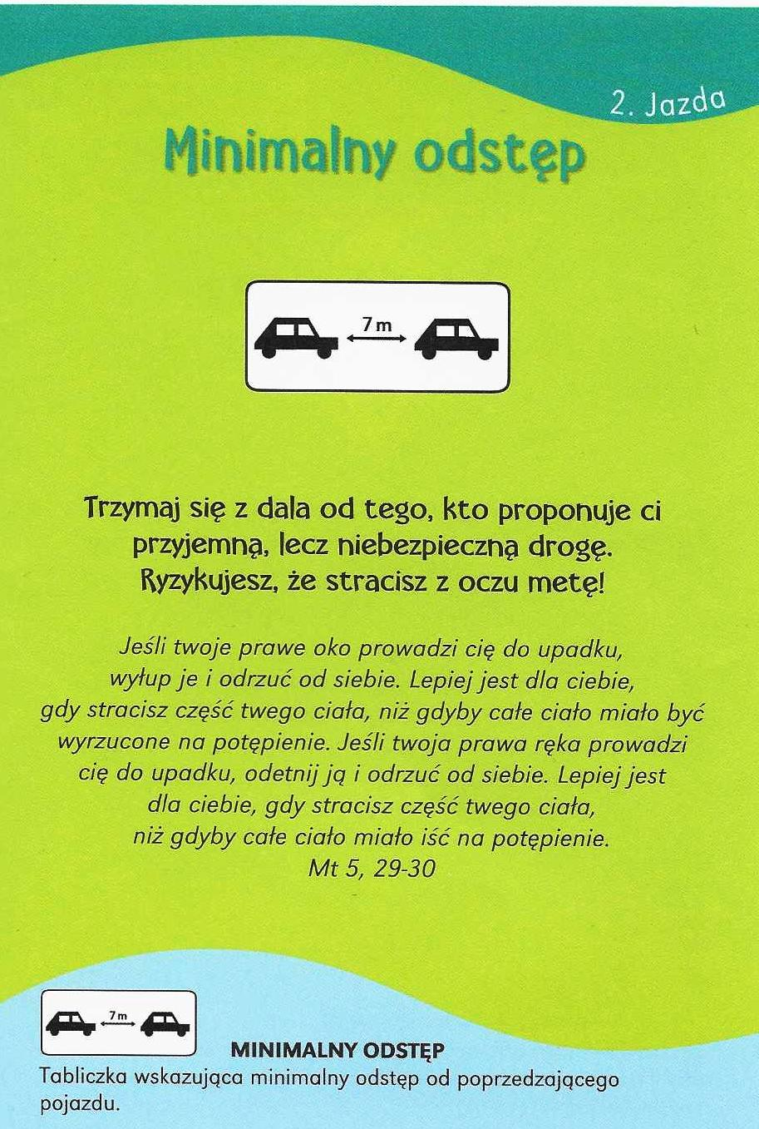

**Nie tylko dla najmłodszych**

Znaki drogowe

Giorgio Bertella, Erminio Bonanomi

**WARTO PAMIĘTAĆ …**

**„Chwała na wysokości Bogu”**

Hymn ten, śpiewany lub recytowany w niedziele i święta, spotykamy we Mszy Świętej wyłącznie Kościoła rzymskiego oraz w zależnych od niego liturgiach obrządku mediolańskiego ( ambrozjańskiego) i mazarabskiego ( czyli hiszpańskiego). Tekst ten nazywa się także hymnem anielskim. Pierwsze bowiem jego słowa są dokładnym powtórzeniem przesłania aniołów skierowanego do pasterzy na polach betlejemskich z okazji narodzin Chrystusa Pana. Właśnie te słowa aniołów znajdujemy w Ewangelii św. Łukasza (2,14). Z tego względu w starożytności chrześcijańskiej wykonywano ten hymn wyłącznie w uroczystość Bożego Narodzenia.

*Chwała na wysokości Bogu* jest, obok innego hymnu: *Ciebie Boga wysławiamy,* najbardziej znaną, wzniosłą liturgiczną pieśnią wychwalającą i oddającą cześć Trójosobowemu Bogu, czyli Trójcy Przenajświętszej. Hymn ten uważany jest wręcz za klejnot starożytnej modlitwy Kościoła.

W starożytności chrześcijańskiej tylko biskup był upoważniony do rozpoczynania tego śpiewu w liturgii, zgodnie z ówczesnymi poglądami, że posługa biskupia i anielska są podobne. Dopiero na początku drugiego tysiąclecia przyjął się zwyczaj intonowania tego hymnu przez każdego celebransa.

Hymn *Chwała na wysokości Bogu* jest modlitwą uwielbieniai dziękczynienia składanego przez człowieka. Tutaj o nic nie prosimy. Wychwalamy Boga, wysławiamy Go , dzięki Mu składamy- właśnie za to, że jest dla nas Bogiem Ojcem. Pierwsza bowiem część powyższego tekstu jest skierowana do Boga Ojca. Stworzenie jest zdolne uznać i przyznać, że Bóg jest Stwórcą wszechrzeczy, że jest wszechmogący. Z kolei następne zdania kierują naszą uwagę i serce do osoby Jezusa Chrystusa, który swym życiem, męką i zmartwychwstaniem gładzi grzechy świata, gdyż jest On Bogiem, który ,,siedzi po prawicy Ojca’’. Uwielbienie przysługuje również Duchowi Świętemu, który stale pozostaje w ,,chwale Boga Ojca’’.

Hymnu *Chwała na wysokości Bogu* nie śpiewa się w okresie Adwentu oraz Wielkiego Postu. Opuszczanie tego tekstu w czasie adwentowym jako okresie oczekiwania na świętowanie przyjścia Chrystusa Pana na ziemię zapowiada, że właśnie w czasie liturgii Bożego Narodzenia śpiew aniołów z pól betlejemskich zabrzmi mocnym i uzasadnionym historycznie głosem. Podobną motywację rozpoznajemy przy braku owego hymnu w okresie Wielkiego Postu. Proklamowanie prawdy o zmartwychwstaniu Chrystusa dokonuje się w czasie Mszy Świętej Wigilii Paschalnej w Wielką Sobotę wieczorem. Po wysłuchaniu czytań biblijnych dopiero poprzez śpiew hymnu *Chwała na wysokości Bogu* przy akompaniamencie dzwonów, sygnaturek i ministranckich dzwonków cała wspólnota liturgiczna bierze udział w radości ze zmartwychwstania Chrystusa Pana.

/O Mszy Świętej najprościej, Ks. Jerzy Stefański/

**INTENCJE MSZALNE**

**TYDZIEŃ 09.02.2020 – 16.02.2020**

|  |  |
| --- | --- |
| **09.02 - Niedziela** | 08.00 – + Józef Lipka  11.00 – + Mieczysław Grabowski /10 r. śmierci/, Zofia i Józef |
| **10.02 - Poniedziałek** | 07.30 – + Adam, Marianna, Stanisław i Władysław Wałpuscy  08.00 – + Kazimierz Kobus /up/ |
| **11.02 - Wtorek** | 07.30 – + Ryszard Cichy /up/  08.00 – + Stanisław Przybysławski /up/ |
| **12.02 – Środa /Nabożeństwo do MBNP/** | 07.30 – + Stanisława Kijewska /up/  08.00 – + Kazimiera Danielska – intencja od siostry Zofii |
| **13.02 - Czwartek** | 07.30 – + Edward Kostrzewa /up/  08.00 – + Ryszard Cichy /up/ |
| **14.02 - Piątek** | 07.30 – Pro populo  08.00 – + Mirosław Orzoł /up/ |
| **15.02 - Sobota** | 7.30 – + Jadwiga Lorenc /2 rocznica śmierci/  08.00 – + Eugeniusz Sałkowski /1 rocznica śmierci/ |
| **16.02 – Niedziela** | 8.00 – + Mieczysław Kuzia /up/  11.00 – O Boże błogosławieństwo i wiele łask dla Bożeny i Radosława w 10 rocznicę ślubu |

**OGŁOSZENIA DUSZPASTERSKIE**

1.We wtorek, 11 lutego, przypada liturgiczne wspomnienie Najświętszej Maryi Panny z Lourdes. Dokładnie tego dnia w 1858 roku, cztery lata po ogłoszeniu dogmatu o Niepokalanym Poczęciu, Matka Najświętsza objawiła się ubogiej pasterce, Bernadecie Soubirous w Grocie Massabielskiej. Wzywała do modlitwy oraz pokuty. Lourdes zasłynęło z licznych nawróceń i uzdrowień, stając się w krótkim czasie centrum kultu maryjnego we Francji. Dziś do Lourdes przybywają chorzy pielgrzymi z całego świata.

2. Święto Matki Bożej z Lourdes łączymy z obchodami Światowego Dnia Chorego. Mamy więc szczególną okazję do pogłębienia postawy wrażliwości, refleksji i czynnego działania wobec cierpiących i chorych. W naszym kościele Mszę Świętą ze specjalnym nabożeństwem dla chorych będziemy sprawowali o godz.8.00. Serdecznie proszę o pomoc wszystkim chorym, niepełnosprawnym, seniorom w dotarciu do naszej świątyni.

3. Również w środę kierujemy nasze prośby do Tej, którą nazywamy Cudowną Lekarką w chorobach, podczas nowenny i Mszy Świętej o godz. 7.30.

4. W piątek, 14 lutego, obchodzimy święto Świętych Cyryla i Metodego – Patronów Europy. Żyli w IX wieku, pochodzili z miasta Saloniki w cesarstwie bizantyńskim. Znali wiele języków, dzięki czemu podjęli wiele udanych wypraw misyjnych, m.in. do Bułgarii i na Morawy. Wprowadzili do liturgii język słowiański, pisany przystosowanym alfabetem greckim, używany w Kościołach wschodnich do dziś. Cyryl przetłumaczył na ten język Pismo Święte. W 1980 roku papież Jan Paweł II ogłosił Świętych Cyryla i Metodego współpatronami Europy.

5. Tego samego dnia tradycja wspomina Świętego Walentego, kapłana rzymskiego, który w 269 roku poniósł śmierć męczeńską, gdyż mimo tortur nie chciał wyrzec się Chrystusa. Wspominany jest jako m.in. patron zakochanych. Niech to będzie okazja także do modlitwy, podziękowania Panu Bogu za miłość, którą nas obdarzył, i za bliskich, którzy nas kochają. Pamiętajmy też o narzeczonych z naszej wspólnoty parafialnej i prośmy, aby ich wzajemna miłość umacniała się i aby z Bogiem weszli na wspólną drogę życia.

|  |
| --- |
| **ŻYCZYMY UDANEGO I BŁOGOSŁAWIONEGO TYGODNIA UŚMIECHNIJ SIĘ!** |

